NO・１
子どもたちの受験を通して思い感じたこと
しなのキャンパス 丸山 たか代

私には、今大学３年の娘と高校３年の息子がいます。
娘が大学受験をむかえるまでは、受験は子どもの闘い、試練だと思っていました。しかし、実際は私自身の試練でした。彼女が希望大学１校（C校）のみの受験という選択をした時、「落ちたらどうするの？」「滑り止めは？」と心配していた私。しかもセンター試験の結果は思わしくなく、ますます私の不安は募るばかりでした。
そんな時、初心の会に参加させていただき川田先生や他の先生方のお話を聴かせていただいているうちに、「彼女の人生なのだから、彼女の思うようにすればいい。失敗したっていい。」と思えるようになったのです。私の心配は娘のためではなく、世間の目を気にしている私のためだったのだと気づきました。私が見ているところは子どもたちの姿ではなく、世間の姿だったのです。私は今まで何を学んでいたのでしょう。自分で自分がいやになり、情けなかったです。
次の日、家族で娘の進路について話している時、母が娘に「S大学なら合格できそうなのに、どうしてS大学ではだめなの？S大学は皆いい大学だと言っているよ。」と言うと、その言葉を阻むように息子が「おばあちゃん、それは違うよ、皆がいいと言ったからって、いい大学とは限らないよ。おねえちゃんが行きたいと思った大学がいい大学なんだよ。」と。彼の発する言葉はひとつひとつが重いと感じることがあります。体験からくる言葉なのでしょうか。彼は市川小学校で２年～４年の時に、T先生のご指導のもと総合学習を学ばせていただきました。そしてK先生からもリトミックを学ばさせていただきました。たくさんの方々にたくさんの愛をいただき、今振り返ってみても感謝の気持ちでいっぱいになります。そんな彼らをずーとみてきて感じること。それは根っこの部分で意欲（チャレンジ精神）、忍耐力（踏ん張り力）をしっかり育てていただいたと感じることです。
そんな息子も今年は高校３年生。いわゆる受験生です。小学校２年生の時からずーと地域医療に携わりたいという大きな夢を持っています。先日、高校で三者懇談がありました。その時の会話が以下です。
先生：「貴也君、今の成績のままではあなたの希望校に合格は難しいと思います。学部変更も考えておいた方がいいのではないですか？」
息子：暫く沈黙の後、「学部変更は考えられません。何もせず諦めることなんてできません。挑戦させて下さい。」
NO・２
先生：「お母さんはどう思いますか？」
母：「彼がそうしたいというのならば、私は応援するだけです。」

そう言った私でしたが、どうして私の心はこんなにも大きく波立つのでしょう。もうひとりの自分が、「本当にいいの？」「血を吐くほど頑張っても入れないかも知れないよ。」とささやくのです。なんだかぐらぐらしている自分がいます。
息子の目差す道はとても険しく困難な道。これからますます厳しい現実に直面すると思われますが、総合を学ばせていただき、とても、とても、大きな力をいただいたので、きっと、きっと、だめでも大丈夫！なんだかそう思えてなりません。
むしろ心配なのは私自身なのでしょう。こんな情けない母（私）だからこそ、これからも学び続けていかなければ、いや、学ばせていただきたいとますます思います。こうして学ばさせていただけること、本当にありがとうございます。

今、私の楽しみの一つにリトミックがあります。K先生のご指導のもと、素敵な仲間と共に学ばさせていただいています。いつもたくさんの発見、気づきをいただくと同時に、心がとても軽くなるのを感じます。いつも本当にありがとうございます。

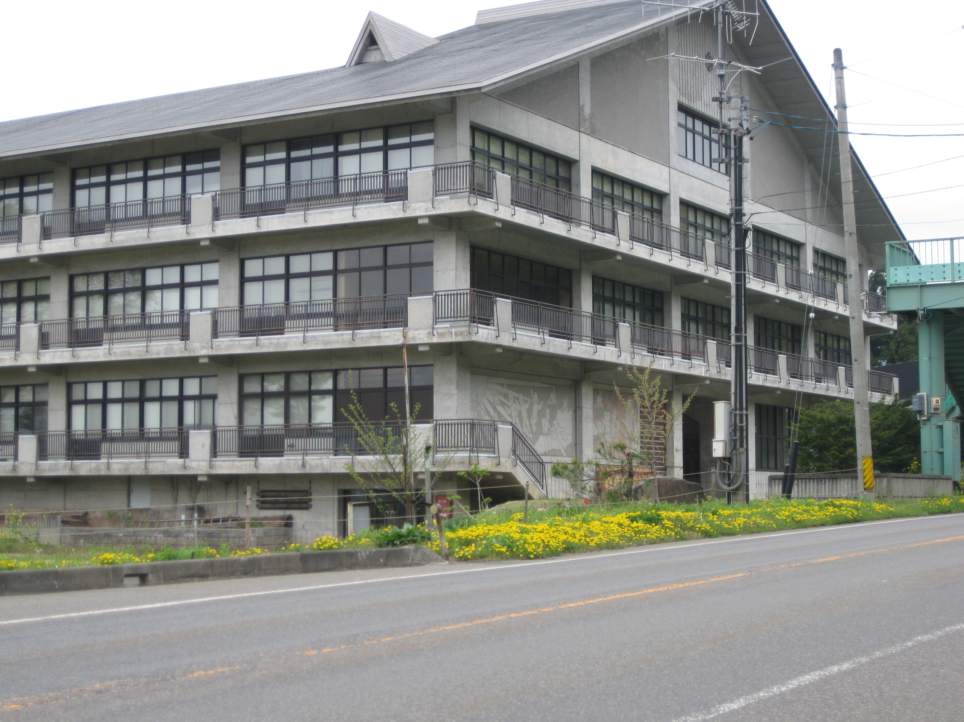

市川交流センター（旧市川小学校）

